ОТЧЕТ ПО ЛАБОРАТОРНОЙ РАБОТЕ №6

Пределы, последовательности и ряды

Аминов Зулфикор Мирзокаримович

Содержание

Ход работы: 1

Пределы, последовательности и ряды 1

Частичные суммы 2

Сумма ряда 5

Частичные интегрирование 6

Вычисление интегралов 6

Аппроксимирование суммами 6

Вывод 9

# Ход работы:

# Пределы, последовательности и ряды

Рассмотрим предел:

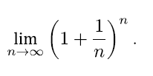

рисунка 1

Оценим это выражение с методом анонимной функцией. Это хороший способ быстро определить простую функйию.

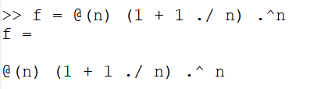

рисунка 2

Далее мы создаём индексную переменную, состоящую из целых чисел от 0 до 9:

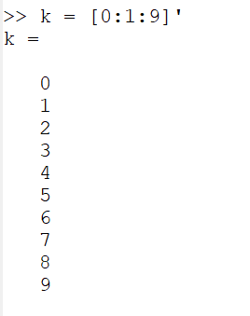

рисунка 3

Теперь мы возьмём степени 10, которые будут входными значениями, а затем оценим f(n).

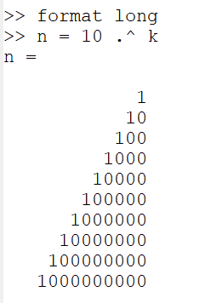 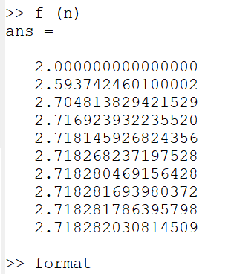

# Частичные суммы

Пусть рисунка 6 -ряд, n-й член равен

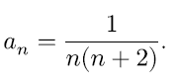

рисунка 7

Для этого мы определим индксный вектор n от 2 до 11, а затем вычислим члены.

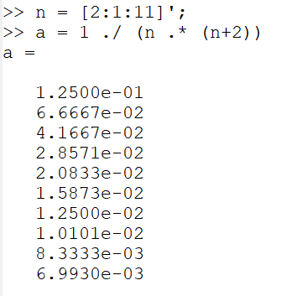

рисунка 8

Если мы хотим частичную сумму, нам нужно только написать sum(a). Если мы хотим получить последовательность частичных сумм, нам нужно использовать цикл. Мы будем использоватьцикл for с индексом i от 10. Для каждого i мы получим частичную сумму последовательность a_n от первого слагаемого до i-го слагаемого. На выходе получается 10-элементный вектор этих частичных сумм.

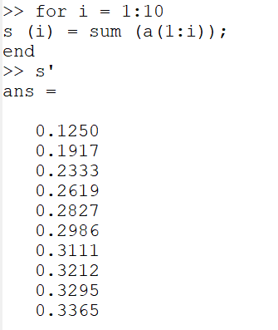

рисунка 9

Наконец, мы построим слагаемые и частичные суммы для 2<= n <= 11.

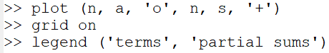 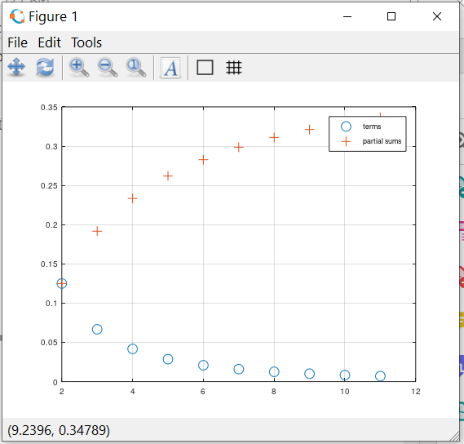

# Сумма ряда

Найдем сумму первых 1000 членов гармонического ряда:

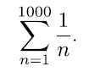

рисунка 12

Нам нужно только сгенировать члены как ряда вектор, а затем взять их сумму.

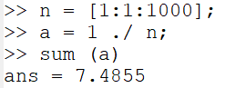

рисунка 13

# Частичные интегрирование

# Вычисление интегралов

С помощью команду quar вычислим интеграл:

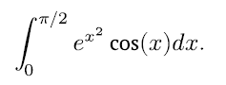

рисунка 14

Синтаксис команды -quar(‘f’, a, b). Нам нужно сначала определить функйию.

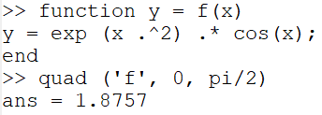

рисунка 15

# Аппроксимирование суммами

Напишем скрипт, чтобы вычислить интеграл

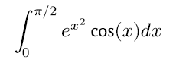

рисунка 16

по правилу средней точки для n = 100.

Введим код в текстовом файле и назавем его midpoint.m.

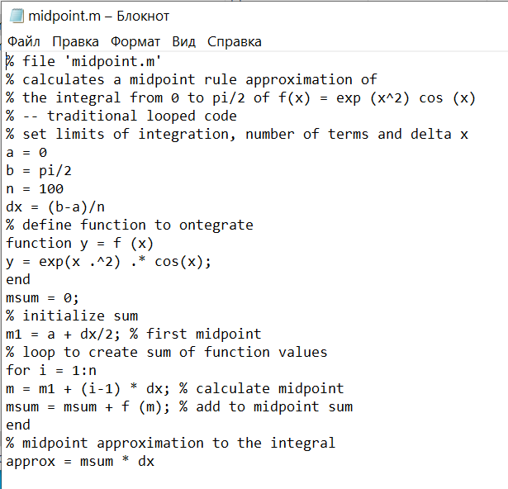

рисунка 17

Набрав midpoint в командной строке запустим скрипт

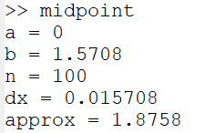

рисунка 18

Создадим вектор x-координат средних точек. Затем мы оцениваем f по этому вектору средней точки, чтобы получить вектор значений функции. Аппроксимация средней точки -это сумма компонент вектора, умноженная на делтаX.

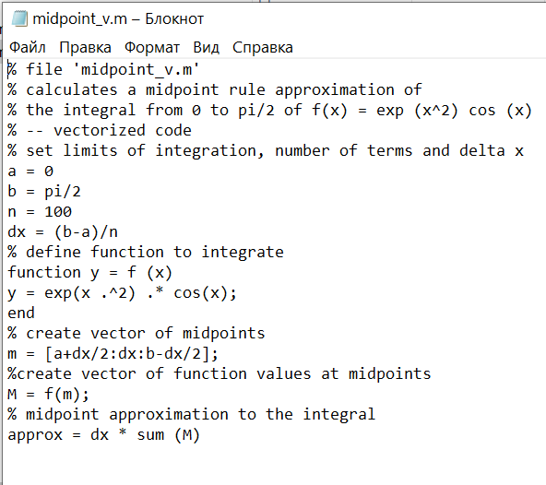

рисунка 19

Запустим его.

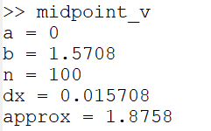

рисунка 20

Сравниваем результаты и сравниваем время выполнения для каждой реализации.

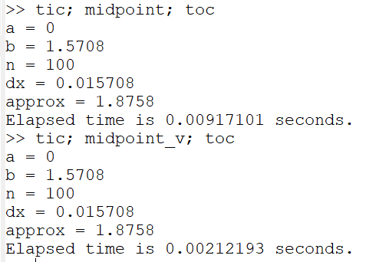

рисунка 21

# Вывод

Научился работать в Octave с пределамы, последовательностами и с рядамы.